## dachser_inteligent_logistics

Tlačová správa V Bratislave, 16.10. 2020

**DACHSER zahájil vo Freiburgu bezemisné doručovanie**

**DACHSER Emission-Free Delivery zaisťuje doručovanie zberných zásielok v centre Freiburgu udržateľným spôsobom.**

Fuso eCanters, StreetScooters, nákladné kolesá: s touto kombináciou elektrických vozidiel bude spoločnosť DACHSER realizovať všetky dodávky do centra mesta Freiburg úplne bez emisií. Pri celkovom zhodnotení prepravy, táto nová služba znižuje emisie CO2 na každej zásielke o 26 percent.

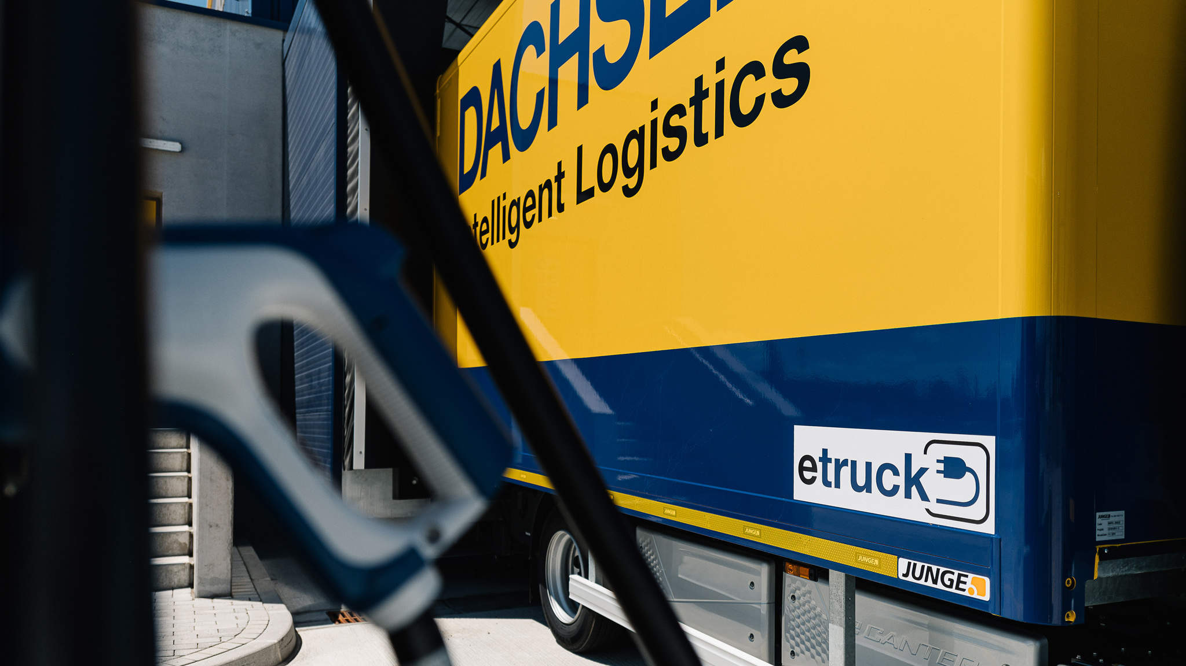Vo Freiburgu nasadí DACHSER 7,5-tonový čisto elektrický FUSO eCanter

Centru nemeckého Freiburgu DACHSER priradil poštové smerovacie číslo 79098, pričom lokalita zahŕňa aj niektoré mestské časti ako Altstadt, Neuburh a Oberau. Celkovo sa jedná o bezemisnú oblasť. Zákazníci B2B a B2C v tejto ťažko 1,5 km2 širokej zóne získajú všetky svoje zberné zásielky úplne bez emisií. „*Pred dvoma rokmi sme úspešne uviedli do prevádzky elektrické nákladné kolesá, takže toto je ďalší logický krok v našej snahe o zlepšenie kvality ovzdušia a života v centre Freiburgu*," uvádza Michael Gauditz, generálny riaditeľ logistického centra DACHSER vo Freiburgu.

Na zabezpečenie týchto bezemisných dodávok nasadí DACHSER okamžite 7,5-tonový plne elektrický FUSO eCanter − ľahký nákladný automobil, ktorý bude dodávať tovar buď priamo k zákazníkom, alebo do mikrohubu prevádzkovaného partnerskou spoločnosťou VeloCARRIER/Roc-Ket Cargo Bikes, ktorý sa nachádza v blízkosti centra. Tam sú menšie zásielky prekladané do elektrických nákladných kolies alebo StreetScooters a je zabezpečené doručenie až na miesto určenia. Dobíjacie stanice pre elektrické nákladné vozidlá sa nachádzajú v pobočke spoločnosti DACHSER v priemyselnom parku v Breisgau južne od Freiburgu, ktorý rovnako ako všetky pobočky poskytovateľov logistických služieb v Nemecku, nakupuje 100 percent elektrickej energie z vodných zdrojov.

Ak vezmeme celkovo prepravu, zberná služba a diaľková preprava sa vykonávajú pomocou konvenčných dieselových nákladných vozidiel − táto nová služba znižuje emisie oxidu uhličitého v priemere o 26 percent na každú zásielku, emisie častíc o približne 47 percent a emisie oxidov dusíka približne o 41 percent.

**Elektrické vozidlá pre distribúciu v mestách**

DACHSER Emission-Free Delivery, inovatívny koncept mestskej logistiky, je postavený na modulárnej sade nástrojov pre dodávky v centrách miest. Spoločnosť DACHSER zavádza tento koncept do praxe v centre Stuttgartu od roku 2018 a nedávno zaviedla tento koncept bez emisií tiež v Osle. "*Je to sľubný začiatok, ale pred nami je ešte dlhá cesta, najprv musíme vyriešiť problémy týkajúce sa dostupnosti nákladných vozidiel s alternatívnymi pohonmi*," vysvetľuje Stefan Hohm, riaditeľ Corporate Solutions, Research & Development, ktorý má na starosti inovačný projekt City Distribution v spoločnosti DACHSER. Zároveň zostáva optimistickým: „*Počas nasledujúcich dvoch rokov budeme skúmať vybrané európske metropolitné oblasti, aby sme postupne identifikovali problematické miesta v centrách miest a implementovali koncept DACHSER Emission-Free Delivery.*"

**Základné informácie o spoločnosti DACHSER Slovakia a. s.**

História spoločnosti DACHSER sa začína v roku 1995, kedy bola založená spoločnosť Lindbergh Air Freight, s.r.o. Zameranie aktivity spoločnosti v prvom roku bolo v poskytovaní kompletných zasielateľských služieb pri preprave leteckých zásielok. Následne po predložení požiadaviek od zákazníkov sa aktivity rozvinuli aj na poskytovanie námornej a pozemnej prepravy. V roku 2004 sa spoločnosť stáva súčasťou nemeckej logistickej spoločnosti DACHSER a až do roku 2009 vystupuje na trhu pod menom LINDBERGH & DACHSER a. s. Od 1. 1. 2010 spoločnosť pôsobí na trhu pod obchodným menom DACHSER Slovakia a. s. Premenovaním bol zavŕšený integračný proces spoločnosti do celosvetovej siete koncernu DACHSER. V súčasnosti má DACHSER na Slovensku 5 pobočiek, v ktorých pracuje pres 200 zamestnancov.

**Základné informácie o skupine DACHSER**

Rodinná spoločnosť DACHSER so sídlom v nemeckom Kemptene je popredným európskym poskytovateľom logistických služieb. DACHSER poskytuje komplexnú prepravnú logistiku, skladovanie a individuálne zákaznícke služby v troch obchodných oblastiach: DACHSER European Logistics, DACHSER Food Logistics a DACHSER Air & Sea Logistics. Ponuku dopĺňajú ďalšie služby ako kontraktná logistika, konzultácie a poradenstvo a špecifické riešenia prispôsobené na mieru jednotlivým odvetviam. Vďaka komplexnej dopravnej sieti ako v Európe, tak i v zámorí a informačným technológiám, ktoré sú plne integrované do všetkých systémov, poskytuje DACHSER inteligentné logistické riešenia po celom svete. V súčasnosti zamestnáva zhruba 30 600 ľudí v 399 pobočkách po celom svete. Za rok 2018 zrealizoval cca 83,7 miliónov zásielok s hmotnosťou 41,3 miliónov ton. Celkový obrat koncernu DACHSER v roku 2018 predstavoval 5,6 miliárd eur. Pre viac informácií navštívte [www.dachser.sk](http://www.dachser.sk).

Pre viac informácií prosím kontaktujte:

**Crest Communications a. s.**

Anna Palfiová

PR manager

Tel.: +421 903 664 575

E-mail: [anka.palfiova@gmail.com](mailto:anka.palfiova@gmail.com%20)

**DACHSER Slovakia a.s**.

Martin Štiglinc

Sales Manager European Logistics

Tel.: +421 2 6929 6180

Fax: +421 2 6929 6197

E-mail: [martin.stiglinc@dachser.com](mailto:martin.stiglinc@dachser.com)

www.dachser.sk